作业1

用例图：
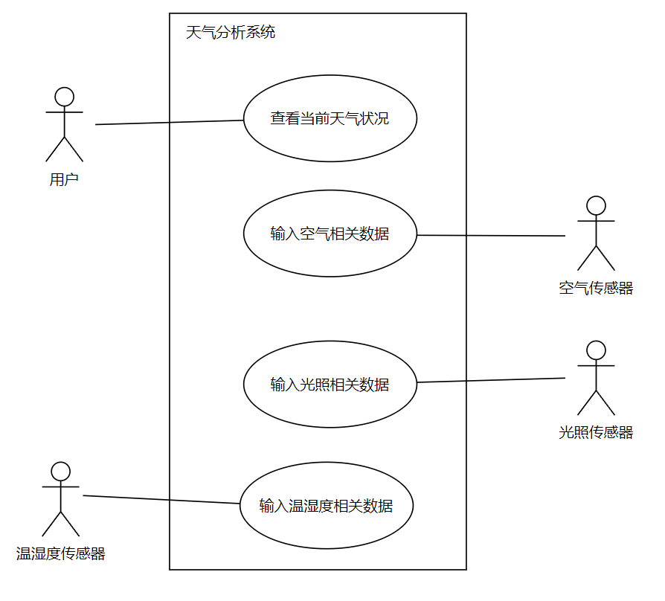
用例说明：

用例名 | 查看当前天气状况
主参与者 | 用户
场景目标 | 用户能够得到当前天气状况
前提条件 | 已有相关传感器数据输入，系统已综合分析得出当前天气状况
何时触发此场景 | 用户查看天气状况时
主场景 | - 用户打开天气分析系统  - 用户查看当前天气状况  - 用户得到当前天气状况
异常处理 | - 未进入天气分析系统：用户重新打开天气分析系统  - 无当前天气状况：等待系统处理分析传感器获得的数据并显示
开放问题 | 是否需要考虑不同用户对天气信息的偏好提供定制化的天气显示设置？

用例名 | 输入空气相关数据
主参与者 | 空气传感器
场景目标 | 向天气分析系统输入空气相关数据
前提条件 | 空气传感器已获得当前数据并能够传输至天气分析系统
何时触发此场景 | 空气传感器工作且天气分析系统需要当前数据
主场景 | - 空气传感器收集得到空气相关数据  - 空气传感器将相关数据传输至天气分析系统
异常处理 | 空气传感器未响应：检查空气传感器是否损坏，传输通道是否良好
开放问题 | 是否需要验证数据是否在合理的范围内、存在错误或异常值？

类图：
